**Estadística descriptiva**

Se encarga de recopilar, clasificar, ordenar y presentar información de forma gráfica.

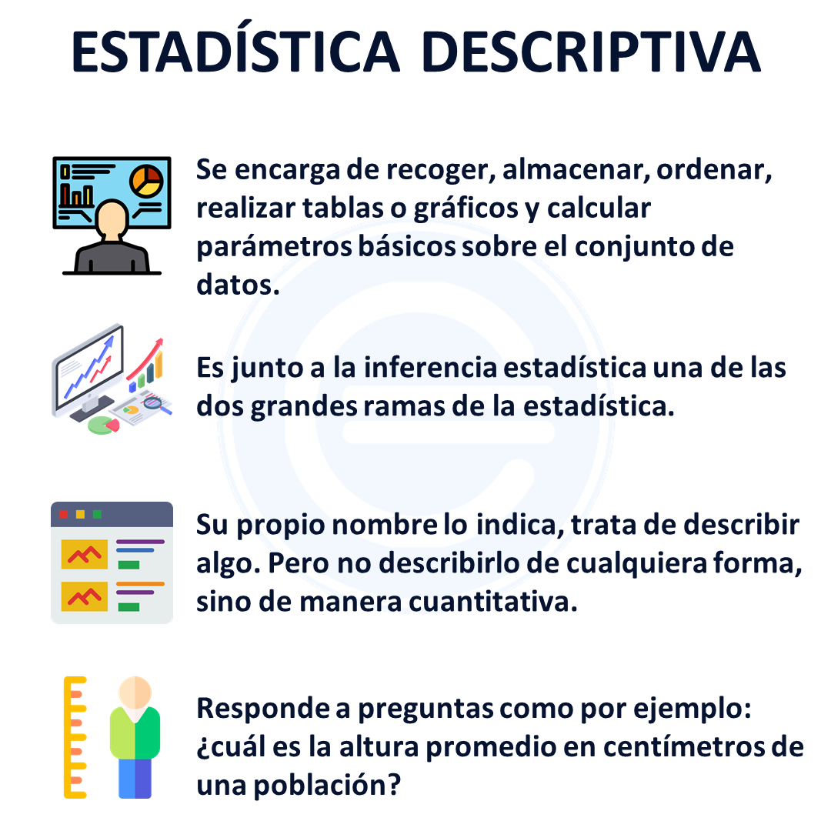

Se realiza a través de:

Medidas de tendencia central y de dispersión. Conteos.

Gráficos de distribución como el histograma y el gráfico de densidad.

Medidas de posición no central, como: cuantiles, deciles, entre otros.

Su objetivo es resumir, mostrar y analizar la información de una población. Aunque también puede encargarse de representar una muestra sin que esto garantice que esa muestra represente a la población.

Ejemplos:

* Gráficos del censo de Colombia
* La cantidad de robos ocurridos en Bogotá
* Número de partidos ganados por un equipo de fútbol.

**Estadística inferencial**

Se encarga de generalizar o extender conclusiones de datos de una muestra para intentar representar a una población. Acá sí se hace importante garantizar que la muestra sea estadísticamente representativa de la población.

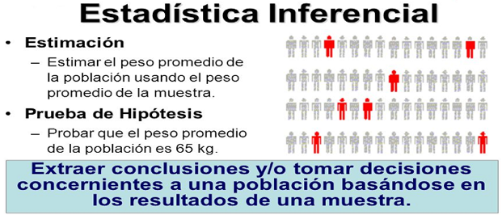

Se realiza a través de:

Muestreo de una población

Regresiones para hallar y modelar coeficientes de interés

Proyecciones en una serie de tiempo

Pruebas de hipótesis

También conocida como inductiva, es aquella estadística que realiza predicciones, proyecciones y juicios valorativos respecto a un gran conjunto de informaciones, basándose en datos reunidos a partir de una serie de informaciones más pequeña.

Ejemplos:

* Proyecciones del PIB de Colombia
* La oficina de estadísticas decidiendo una muestra para hacer una encuesta
* Predicción del precio de las acciones de una empresa.